MS001-C.01.001SM.1.0

MS-001

工具包

结构概要设计说明书

编制/日期：

审核/日期：

批准/日期：

杭州三坛医疗科技有限公司

文档更改履历

|  |  |  |  |
| --- | --- | --- | --- |
| 版本号 | 发布/实施日期 | 更改内容概述 | 更改者 |
| V1.0 |  | 文件新编 |  |
|  |  |  |  |
|  |  |  |  |
|  |  |  |  |
|  |  |  |  |
|  |  |  |  |
|  |  |  |  |
|  |  |  |  |
|  |  |  |  |
|  |  |  |  |
|  |  |  |  |
|  |  |  |  |

**目录**

1. 概述 1

1.1. 产品功能需求 1

1.2. 产品非功能需求 2

1.3. 外部接口 3

2. 结构设计 3

2.1. 结构组成 3

2.2. 结构说明 4

3. 人机交互设计 4

4. 保护性设计 5

# 概述

## 产品功能需求

以下设计需求来源于《MS-001产品技术需求说明书》。

表 1 产品功能需求

|  |  |  |  |
| --- | --- | --- | --- |
| **名称** | **编号** | **需求** | **实现方式和说明** |
| 使用环境 | 150001 | 手术室 | 实现方式和说明 |
| 安装方式 | 150002 | 配合机械臂前端法兰安装 | / |
| 造型风格 | 150003 | 科技、简约、专业 | 外观、结构设计，力求简洁美观 |
| 设备组成 | 150004 | 配准板 | / |
| 150005 | 转接法兰 | / |
| 150006 | 定位工具 | / |
| 150007 | 套筒 | / |
| 结构设计 | 150008 | 标定板要求上下两层结构设计 | 按要求设计，配准板保证X光透光性，相互之间的连接可实现快速拆装，保证重复安装精度，详细设计详见结构设计图。 |
| 150009 | 标定板材质要求碳纤维材质 |
| 150010 | 标定板表面镶嵌钢柱球（钢珠球的排列和数量由算法定） |
| 150011 | 通道连杆与转接法兰可快速拆装，需保证拆装一致性 |
| 150012 | 套筒内径应适配不同规格的手术工具（克氏针、施氏针） |
| 150013 | 套筒外径与通道配合时控制公差 |
| 150014 | 套筒材质选用医用不锈钢材质 |
| 150015 | 套筒与前端器械设计消毒盒，用于医院消毒 |
| 外观设计 | 150016 | 良好的耐磨性以及抗划伤性、外观污渍好清理、外观强度可靠 | 外观设计力求简洁大气、表面作抛光处理 |
| 150017 | 设计外观整体性要考虑与主体两个台车搭配 |
| 150018 | 器械抛光 |
| 材料要求 | 150019 | 不锈钢为主 | 主要材料采用304不锈钢 |
| 文字 | 150020 | 商标、logo、产品信息 | 设置铭牌和合适的外壳丝印图案和标签 |

## 产品非功能需求

表 2产品非功能需求

|  |  |  |  |
| --- | --- | --- | --- |
| **名称** | **编号** | **需求** | **实现方式和说明** |
| 标识标签 | 170101 | 标签、铭牌需要用工具或用较大的力才能取下 | 按法规及标准要求设计标签和标识，贴在相应的位置 |
| 170102 | 必须标记生产商的名字或商标标记； |
| 170103 | 用于警告性说明，指导性说明标识，应贴在显著的位置 |
| 170104 | 固定设备的标签安装在正常使用位置时能看清 |
| 170105 | 设备与其他设备的连接应该有标识 |
| 170108 | 安全符号和警告性的标识应有对能造成生理效应的危险适当标记，如激光 |
| 机械安全 | 170401 | 产品应该有防护装置或保护措施保证设备的安全 | / |
| 170402 | 产品和零件表面不能有毛刺，锐角和锐边 | / |
| 170403 | 产品包括部件的任何调节孔盖及所有零件都应该有一定的刚度 | / |
| 170404 | 产品中用于支撑或固定患者的部件，应设计、制造成使身体损伤和固定件意外松动的危险应该减到最小 | / |
| 170405 | 产品正常使用时，设备不能倾斜造成失衡 | / |
| 170406 | 无安全装置的悬挂系统载荷应不超过安全工作载荷；设计时应该考虑磨损、腐蚀等老化时的安全系数 | / |
| 170407 | 产品的外壳要承受一定的按压测试 | / |
| 170408 | 产品的外壳要承受一定的冲击力 | / |
| 环境 | 170601 | 环境试验应符合 GB/T 14710-2009 《医用电器环境要求及试验方法》并制定相应的环境试验表 | / |
| 其它 | 170703 | 应最低满足8年的有效期。 | / |

## 外部接口

无

# 结构设计

## 结构组成

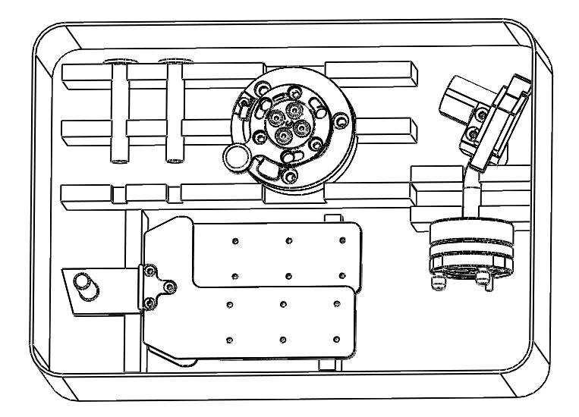

图 1 结构组成及布局

上图为工具包的结构组成图。其中：

工具包由定位器、配准板、套筒、消毒盒组成。

## 结构说明

表 3 结构说明

|  |  |  |
| --- | --- | --- |
| **编号** | **产品** | **说明** |
| 1 | 消毒盒 | 用于工具包的包装消毒 |
| 2 | 定位器 | 消毒盒内可靠装配固定 |
| 3 | 配准板 | 消毒盒内可靠装配固定 |
| 4 | 套筒 | 消毒盒内可靠装配固定 |

# 人机交互设计

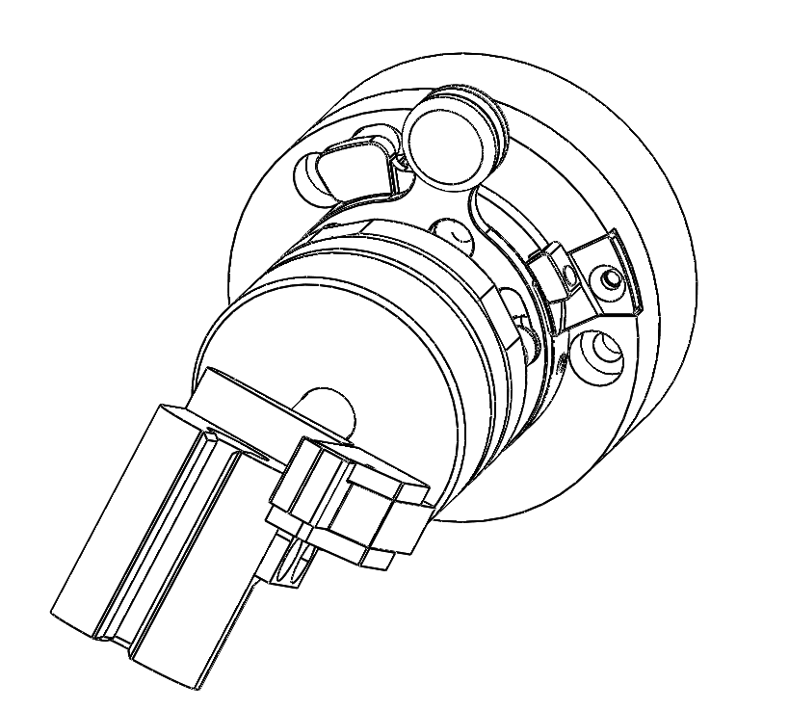

快拆结构

止锁按键

把手

图 2 定位器防误触脱落设计

根据设计需求，在图示位置做出定位器防误触脱落结构设计，通过止锁按键制造高度差，防止误触定位器上的快插接头把手，导致定位器前端部分脱落。在产品使用过程中，按压图示位置止锁按键后即可转动快插接头把手，锁紧快插接头后，松开旋转杆即可，此时无法转动快插接头把手。可有效防止误触导致的定位器前端结构脱落。

# 保护性设计

工具包的包装设计需考虑保护和减震相关设计，内部使用珍珠棉起到减震，防刮碰的作用，详见包装设计方案。